RVP G uvádí:

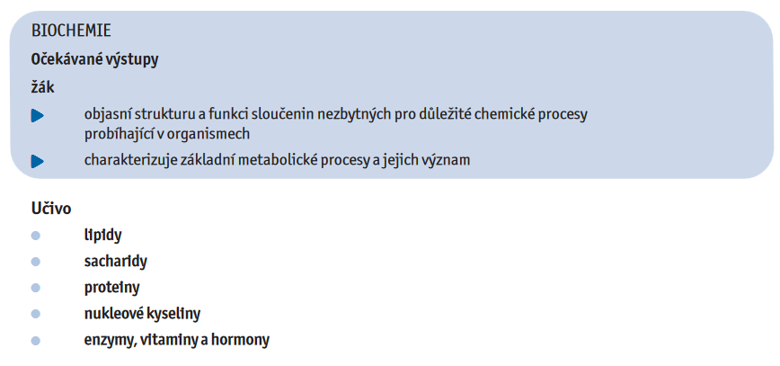

Výstřižek z tematického plánu:

|  |  |  |  |
| --- | --- | --- | --- |
| Číslo a název tematického celku | počet hodin | termín splnění | poznámky |
| 13. Enzymy | 5 | 10.5. |  |
| **14. Vitaminy** | **2** | **17.5.** |  |
| 15. Hormony | 6 | 7.6. |  |

**STRUKTURA VYUČOVACÍ HODINY**

**Nastínění fiktivní situace:**

Je téměř polovina května a na poslední vyučovací hodině jsem v septimě DPS „uzavřela“ enzymy. Chystám si přípravu na nové téma – VITAMINY. Do této vyučovací hodiny zahrnu křížovku, jednoduchý pokus a krátké video.

Křížovka:

Svým obsahem je křížovka zaměřená na opakování enzymatické terminologie a tajenka je odhalením tématu vyučovací hodiny, viz příloha 1.

Demonstrační pokus:

Laboratorní pomůcky – odměrný válec, kádinka, skleněná tyčinka, olej, vitamín C, H2O

Cíl pokusu - demonstrování rozpustnosti vitaminů

Video NEZkreslená věda: <https://www.youtube.com/watch?v=TMnX76SlKDY>

(Zdroj videa: Akademie věd ČR)

Stručná časová osa vyučovací hodiny:

|  |  |  |
| --- | --- | --- |
| Čas [min] | činnost | poznámky |
| 7 | opakování | křížovka – upozornit na diakritiku |
| 30 | výklad nového učiva | pokus, video (stopa 5:39) |
| 8 | opakování nového učiva | formou otázek (feedback) |

Poznámky pro hodnotitele:

∙ Biochemický obsah naleznete v PPT prezentaci, která je vytvořena výhradně za účelem splnění jednoho z požadavků předmětu didaktiky biochemie. V rámci vyučovací hodiny bych tuto prezentaci nepoužila. Není vizuálním konceptem mé přípravy.

∙ Nechci po studentech, aby překreslovali složité struktury vitaminů, proto jim během začátku vyučovací hodiny rozdám přehled strukturních vzorců, kde si během vyučovací hodiny zvýrazníme ve strukturách například chinon, isopren atd.

∙ Příští hodinu bychom začali demonstrací pokusu, který je znázorněn na videu: <http://www.otevrenaveda.cz/sd/novinky/videogalerie/metodiky-laboratornich-cviceni/vitamin-c-pod-lupou.html>.

Z časových důvodů je možné místo vlastního provedení použít video přímo.